TALLER S16

Carlos Andrés Meneses Llantén - 2516714
Luis Felipe Velasco Chilito - 2517245
José David Hurtado Gómez - 2519500
Juan Miguel Salcedo Garay - 2538076

Tabla de verificación de casos:

Caso | Resultado esperado | Resultado obtenido | Que se corrijio
1 | El ISBN 9781111111111 retorna 0 préstamos totales en el Reporte 1 (o queda excluido si se usa INNER JOIN) | Cien Años de Soledad aparece con 0 | No se corrigio
2 | Los ISBNs 9782222222222 y 9783333333333 aparecen empatados con 1 préstamo total en el Reporte 1. | No aplica con los datos actuales: hay un solo libro con 0 y el top 20 incluye los 7 | No, necesitamos un segundo libro sin prestamos
3 | Los usuarios 1000000001 (Juan) y 1000000002 (María) aparecen empatados en el 1.º lugar con 3 préstamos devueltos en el Reporte 2. | Juan Pérez y María Gómez, con 3 cada uno | No se corrigio
4 | El usuario 1000000003 (Carlos) retorna 0 libros leídos en el Reporte 2, a pesar de tener 4 préstamos activos. | Carlos López, con 4 abiertos y 0 devueltos, no aparece | No se corrigio

Caso | Resultado esperado | Resultado obtenido | Que se corrijio
5 | La usuaria 1000000004 (Ana) retorna 0 préstamos en mora en los Reportes 3 y 4 porque fecha_devolucion está registrada | Ana no sale en el reporte 3. | Nada
6 | El usuario 1000000005 (Luis) retorna 1 registro en mora si se usa <= CURRENT_DATE o 0 si se usa < CURRENT_DATE en los Reportes 3 y 4 | Luis sale en mora en el reporte 3 dado que se uso el < . | nada
7 | La usuaria 1000000006 (Elena) aparece 1 vez en el Reporte 3 (usuario único) y 2 veces en el Reporte 4 (listado de préstamos). | Al eliminarse duplicados elena solo sale una vez en el reporte 3. | Nada
8 | El usuario 1000000007 (Pedro) retorna 0 registros en todos los reportes de préstamos sin generar errores en las consultas. | Pedro Mendoza, sin préstamos, no aparece | No se corrigio

Salida de reportes:

Reporte #1
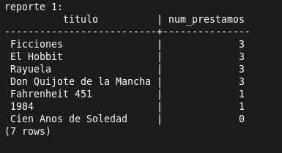

Reporte #2
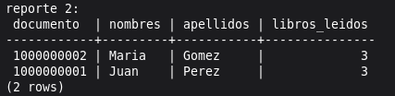

Reporte 3:

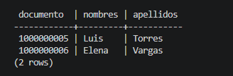

Punto 4 de tests:

pendientes
------------------------------------------------
(1000000003,Carlos,carlos@test.com,3003333333)
(1000000005,Luis,luis@test.com,3005555555)
(1000000006,Elena,elena@test.com,3006666666)

